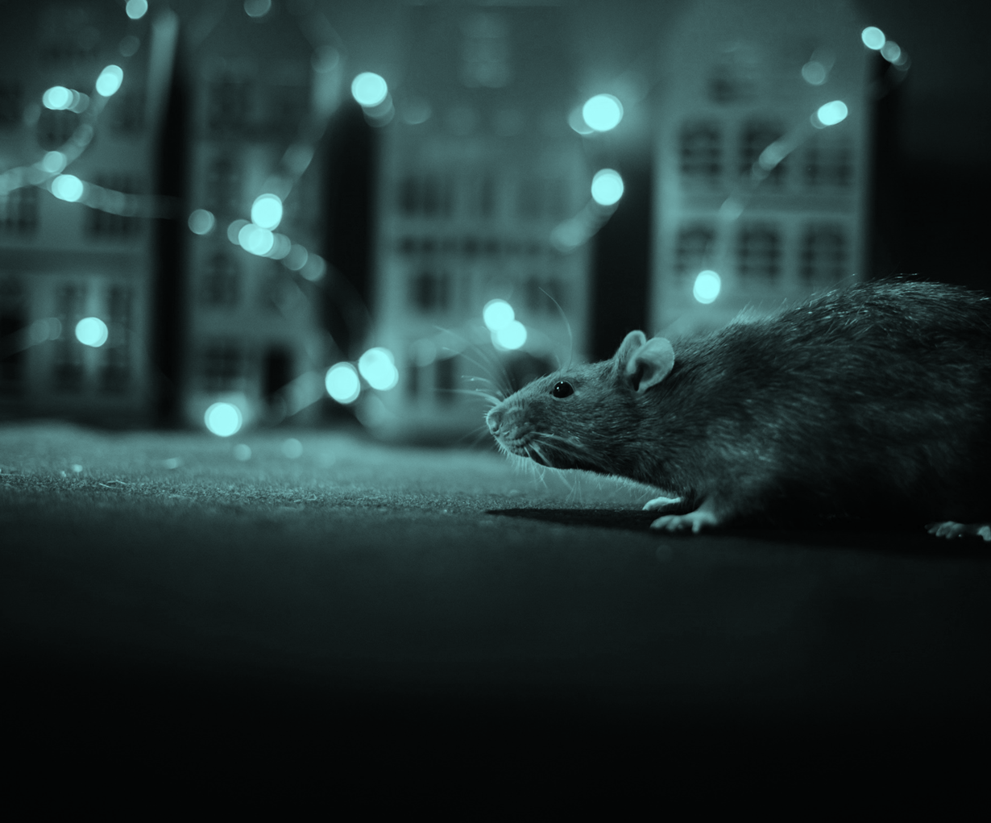

www.hannoa.fi

# Varmista ettei taloyhtiöstä tule rottien buffettia

#### Älä edesauta rottaongelmaa!

Kuusi helppoa toimenpidettä, joilla voit vaikuttaa taloyhtiösi siisteyteen ja hygieniaan.

##### Leudot talvet ja ihmisten huoleton jätteidenkäsittely ovat edesauttaneet rottakannan kasvua useilla paikkakunnilla. Tästä on myös uutisoitu:

Kutsumattomat vieraat

Rotat lisääntyvät, ja ne ovat muuttuneet aiempaa röyhkeämmiksi. Katso listasta, missä   
rottaongelma on pahimmillaan.  
Ilta-Sanomat 21.12.2023

Turku painii rottaongelman   
kanssa – ”Älä ruoki”

Turun kaupunki antoi asukkailleen ohjeet, miten rottaongelmaa voi ehkäistä.  
Ilta-Sanomat 5.10.2023

# Rottaongelma vaatii tekoja pihapiirissä: ”Somekauhistelu kannattaa unohtaa”

TM Rakennusmaailma 8.9.2022

**Ennätysmäärä rottia Vaasassa, viranomainen pyytää ihmisiä välttämään lintujen ruokintaa – "Rottia ollut sisätiloissakin"**

Ilkka Pohjalainen 25.02.2020

-1-

## ROTTAHAVAINNOT JA -TUHOT

OVAT LISÄÄNTYNEET HUOLESTUTTAVASTI: SYY ON AINA IHMISISSÄ!

Rotasta on tullut yhä vakavampi ongelma Suomen kaupungeissa. Leudot talvet ja rottien ravinnon hyvä saatavuus ovat mahdollistaneet rottakannan nopean kasvun. Rotta tulee sukukypsäksi 3 kuukauden ikäisenä, eikä leuto talvi hiljennä vauhtia nyt talvikuukausina. Kun syötävää riittää, rotta voi hyvin.

Ongelma on muukin kuin esteettinen. Usealle rotta on inhottava eläin, mutta yhdessä voimme hankaloittaa rotan menestystarinaa. Rottien hävittäminen on kiinteistön omistajan tai haltijan vastuulla. Kun ongelma on päässyt pahaksi, on ongelman ratkaisu paljon kalliimpaa, vaikeampaa ja hitaampaa. Jos rottakanta alueella nousee nopeasti, ei vahingoilta voida välttyä välttämättä silloinkaan, kun rotan buffetti suljetaan tai elämistä muuten vaikeutetaan. Rotta taistelee silloin hengestään, etsien jatkuvasti ruokaa: se menee läpi vaikka betonisen harmaan kiven, rikkoen samalla kiinteistön rakenteita tai tunkeutuu sisälle lämpimiin tiloihin levittäen tauteja.

Rottakannan nopeasta kasvusta kertovat havaintojen lisäksi tuholaistorjujien tilausmäärät. Vaikka tämä Korona-aika on monin tavoin hankalaa monelle liiketoiminnalle, on tuholaistorjujien tarve jopa moninkertaistunut.

Työtä riittää. Usein tilanne on jo päässyt pahaksi, kun tuholaistorjuja on paikalla. Ennaltaehkäisy on paljon helpompaa ja edullisempaa.

Olennaista on, että taloutenne jätehuolto pelaa niin sisällä kuin ulkona. Kaikkein tärkeintä on huolehtia, ettei rotille anneta mahdollisuutta herkutteluun ja sitä kautta lisääntymiseen. Roskat

siis roskikseen, huolellisesti kierrätettynä ja varmistaen, ettei ulkona oleva jäteastia tarkoita rotille päivittäin vaihtuvaa menyytä! Yhtä tärkeää on myös ymmärtää, ettei ruoka kuulu viemäreihin tai vessanpönttöön: enää ei varmaan ylitä uutiskynnystäkään kerrostalon yläkerroksista löytyvä rotta, joka on sukeltanut itsensä vessanpöntön kautta sisälle lämpöiseen herkuttelemaan. Vessaan ei kuulu kuin sitä itseään ja vessapaperia!

Tämän oppaan tarkoitus on ennaltaehkäistä kotinne rottaongelmaa. Olemme tehneet 6 perussääntöä, joita noudattamalla rottien elämä kotisi lähellä vaikeutuu huomattavasti – samalla kun näitä ohjeita noudattaa, myös asumisen arvo muutenkin kohoaa, kierrätys paranee ja asumisen kustannuksetkin vähenevät. Ennaltaehkäisyyn on siis järjenvastaista olla tarttumatta heti.

Olemme tehneet tämän oppaan Hannoa Oy:n ja Anticimex Oy:n Jussi Tuomen kanssa yhteistyössä. Meihin kannattaa olla yhteydessä, paljon kerromme ja havannoimme ilmaiseksi, miten suurilta ongelmilta vältytään. Ota yhteyttä ja tavataan roskiksilla. Kyllä me ainakin parempaa seuraa kuin rotat olemme, sen voin vannoa!

Juha-Pekka Kotro toimitusjohtaja Hannoa Oy

045 773 480 18

[juha-pekka.kotro@hannoa.fi](mailto:juha-pekka.kotro@hannoa.fi)

tai 020 764 1450, [info@hannoa.fi](mailto:info@hannoa.fi)

-2-

Pelkkä katos ei riitä. Huonosti hoidettuna se on suojaisa ravintola rotalle. Sulje astiat ja pidä ympäristö siistinä.

Onko tässä jätepisteessä tyhjennysväli oikea?

Jokaisella jätepisteen käyttäjällä on vastuu huolehtia roskat oikeille paikoilleen ja pitää omalta osaltaan paikat siistinä. Huollolle tai isännöitsijälle kannattaa kertoa, jos astiat tuntuvat täyttyvän liikaa.

Jätepisteen optimointi - kysy lisää!

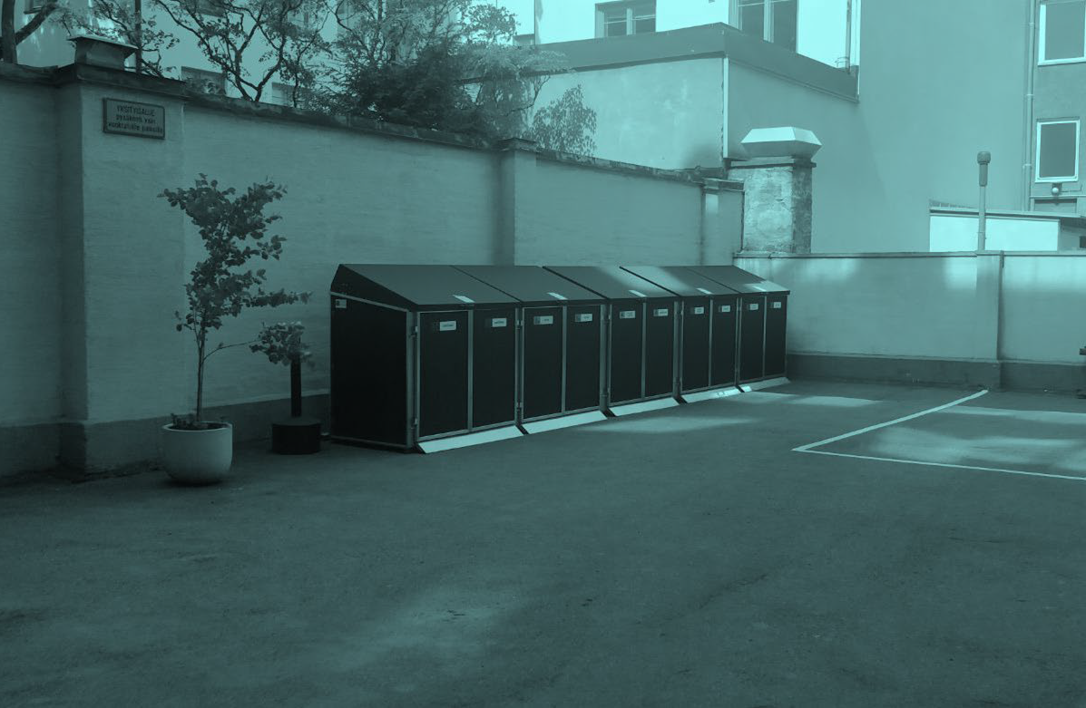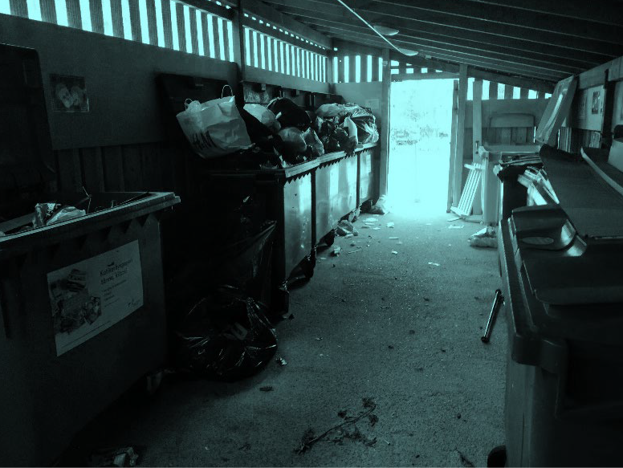

-3-

# Tee vähintään nämä!

###### Pihan roskapiste kuntoon

**avonaiset roskikset ovat rotille helppo ruokailupaikka! kierrätä jätteet huolellisesti

**älä koskaan jätä roskia jäteastioiden ulkopuolelle seuraa jätemääriä

###### Reagoi ajoissa

*älä luota siihen, ettei rottia ole, vaikket näe niitä - käytä edes yhtä loukkua

###### Pyri yhteistyöhön naapuriston kanssa

*älä piilottele ongelmaa

###### Käytä viemäriverkkoa oikein

**vessanpönttöön vain ulosteita ja vessapaperia ei ruokaa viemäreihin myöskään muuta kautta

###### Älä syötä rottaa

**ei lemmikkien ruokaa ulos näkyville, eikä linnunruokaa älä laita kompostiin ruokaa

*kerää pois maahan tippuneet omenat yms.

###### Tuki helpot tiet

**Rotta menee kahden euron kolikon kokoisesta reiästä Hiiret lyijykynän kokoisesta

Jos rottaongelmaa havaitaan, niin nopeasti ammattilaiset paikalle. Silloin selvitetään ongelman laajuus ja käytetään ammattilaisten välineitä.

Ota yhteyttä tuholaistorjuntaan:  p. 0207 495 706

-4-

## TARJOAMME TALOYHTIÖILLE JÄTEPISTEET KOKONAISPALVELUNA

##### - suunnittelusta asennukseen ja jatkuvaan huoltoon –

Näin homma etenee: jätepisteen uusimisprosessi ensitapaamisesta luovutukseen

###### Suunnitelma

Kuvaamme ja mittaamme kohteen paikan päällä. Taloyhtiölle tehdään räätälöity suunnitelma, jossa otetaan huomioon kaikki projektiin liittyvät asiat, mm. turvamääräykset ja paloturvallisuuteen vaadittavat etäisyydet sekä toimivan jätehuollon kannalta oleelliset kysymykset, joilla voi olla suurikin vaikutus jätehuollon

kustannuksiin.

**Suunnitelma kannattaa ottaa näytille taloyhtiön kokoukseen**. Siitä selviävät asukkaita askarruttavat kysymykset ja havainnekuvat antavat hyvän käsityksen siitä, miltä piha tulee lopulta näyttämään.

###### Tarjous

”*Aineisto oli loistava havainnekuvien kanssa. Aineistosta löytyi infot myös muutoksiin, joita pihalle täytyy tehdä."*

Hannoa esittelee avaimet käteen tarjouksen hallitukselle paikan päällä tai digitaalisesti etänä. Tarjous sisältää havainnekuvat ja kaikki kustannukset.

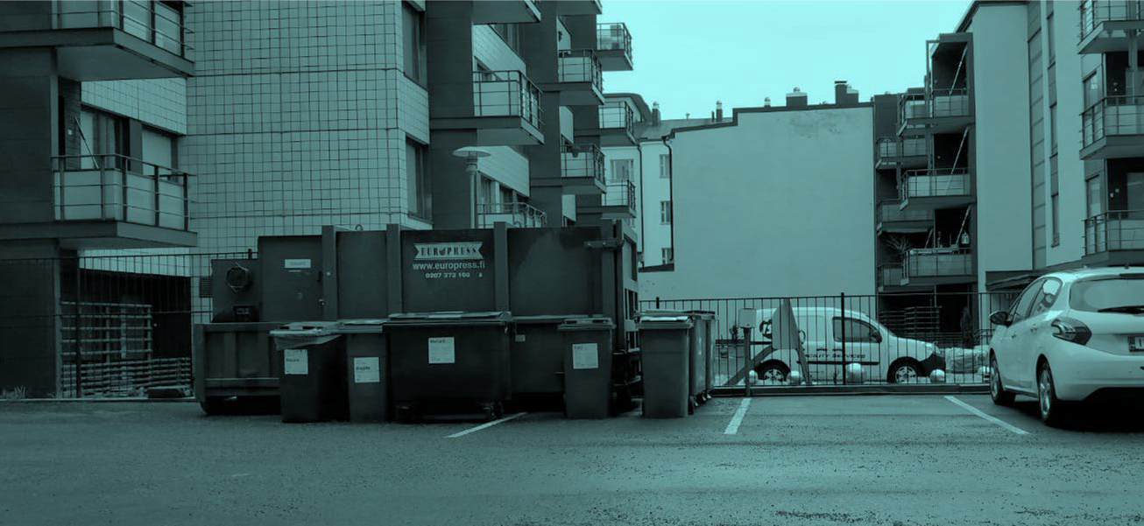

Jätepiste ennen uudistusta

-5-

-4-

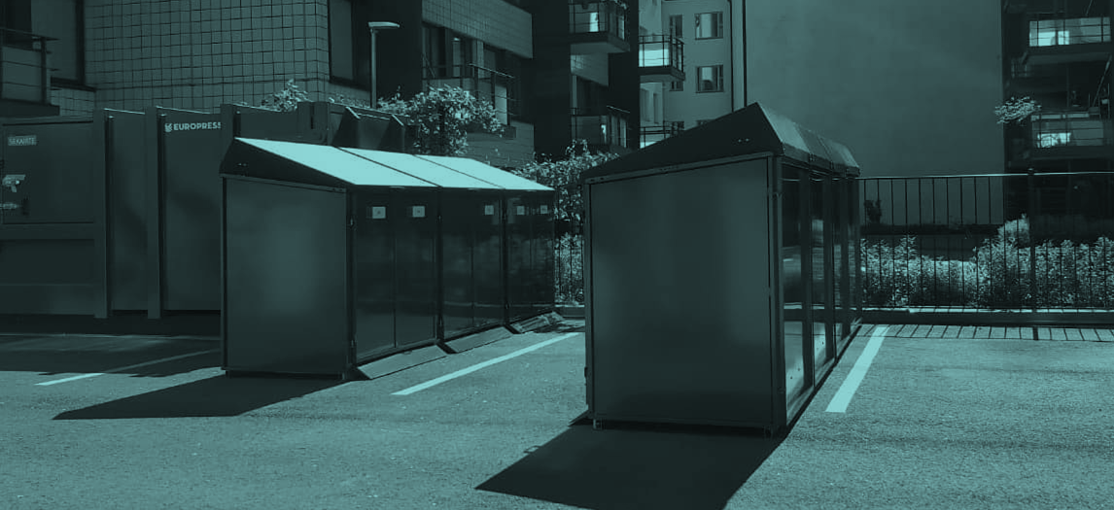

Jätepiste uudistuksen jälkeen

-6-

###### Toimitusprosessi

Toimitusaika on noin 3-4 viikkoa tilauksesta, sen verran kestää tuotteiden valmistus ja kuljetus tehtaalta. Sopimusvalmistajat ja muutkin yhteistyökumppanit ovat suomalaisia.

1

Aikataulu sovitaan isännöitsijän kanssa.

Jos jätepisteeseen tulee lukitus, niin lukot sarjoitetaan asukkaan avaimilla toimiviksi.

Hannoa tiedottaa asukkaille uudistuksesta. Asukkaat saavat tiedotteen postilaatikkoon ja sähköisesti. Tiedotteesta käy ilmi kaikki oleellinen, kuten aikataulut ja kierrätysohjeet.

2

Uusi jätepiste kootaan ja asennetaan jo toimituspäivänä. Samalla testataan, että kaikki toimii. Joskus tarvitaan maatyötä, joka tehdään ennen asennuspäivää. Vaativat asennukset vievät joskus muutaman päivän, yleensä asennustyö häiritsee pihaliikennettä kuitenkin vain muutaman tunnin.

3

Jätehuoltouudistus ei haittaa asukkaiden arkea. Piha ja roskikset ovat koko ajan asukkaiden käytössä.

Lopuksi kokonaistyö tarkastetaan ja hyväksytään. Jäteoperaattorille ilmoitetaan, että uusi jätepiste on nyt käytössä. Nyt koko jätepiste on asukkaiden käytössä ja rottien elämä tehty hankalammaksi.

4

Ne OVAT roskiksia. Siksi niitä kannattaa säännöllisesti siivota ja huoltaa sekä jätemääriä tarkkailla. Hannoan huoltomies käy huoltamassa kohteen sovitussa aikataulussa. Pienet käytön jäljet ja huoltotoimenpiteet hoituvat ilman lisäkorvausta huollon yhteydessä. Suurimmista huoltotarpeita, kuten ilkivalta, raportoidaan heti isännöitsijälle ja korjaus sovitaan erikseen.

5

MYYNTI

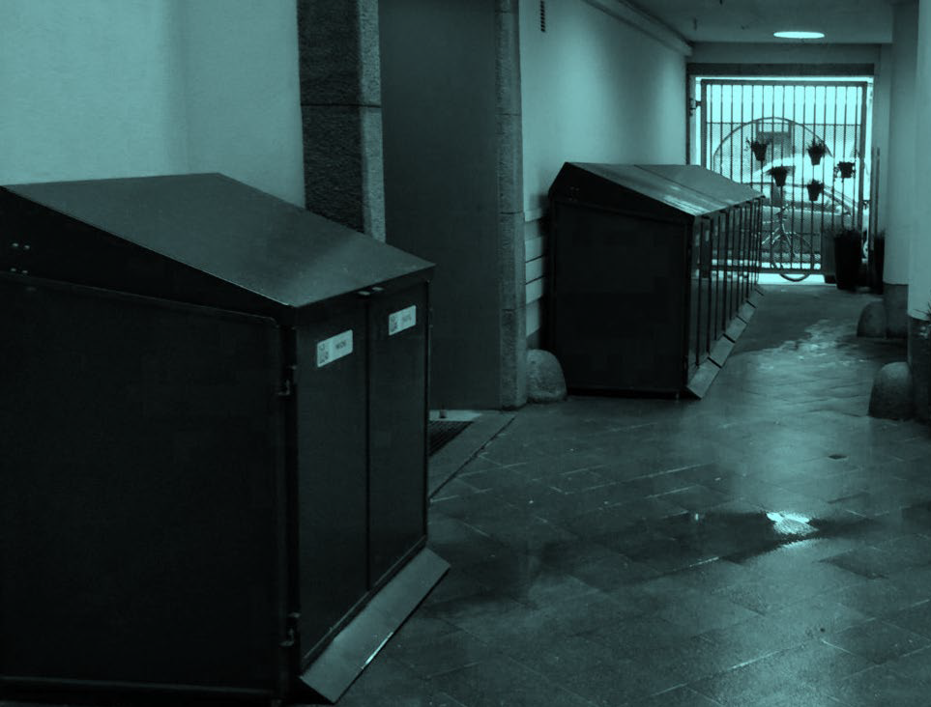

Juha-Pekka Kotro 045 773 480 18

Matti Ukkola 045 773 453 38

Ilkka Aarto 046 920 9168

Mika Miettinen 050 564 7436

Sähköpostit: etunimi.sukunimi@hannoa.fi 020 764 1450 (vaihde)

[info@hannoa.fi](mailto:info@hannoa.fi)   
www.hannoa.fi

- Parempaa roskaväkeä -